Religia
Data : 01.06.2020r.
Temat : Jestem dzieckiem Bożym
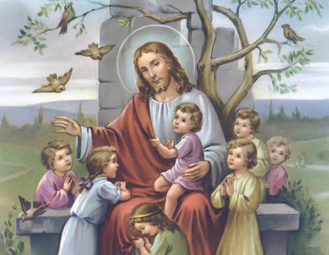
Modlitwa
Dobry Boże, dziękujemy Ci,
że poprzez chrzest staliśmy
się Twoimi dziećmi,
że tak bardzo nas kochasz.
Dziękujemy za piękny dzień,
pełen zabaw i radości.
Dziękujemy za zdrowie i życie.

Każde dziecko ma dom, w którym są ci, którzy je kochają. Całą rodziną chodzimy do kościoła.
W kościele spotykają sie różne rodziny. Kiedy jesteśmy razem w kościele, Jezus łączy nas w jedną wielką rodzinę – rodzinę Bożą.
Każdy z was jest dzieckiem Bożym.
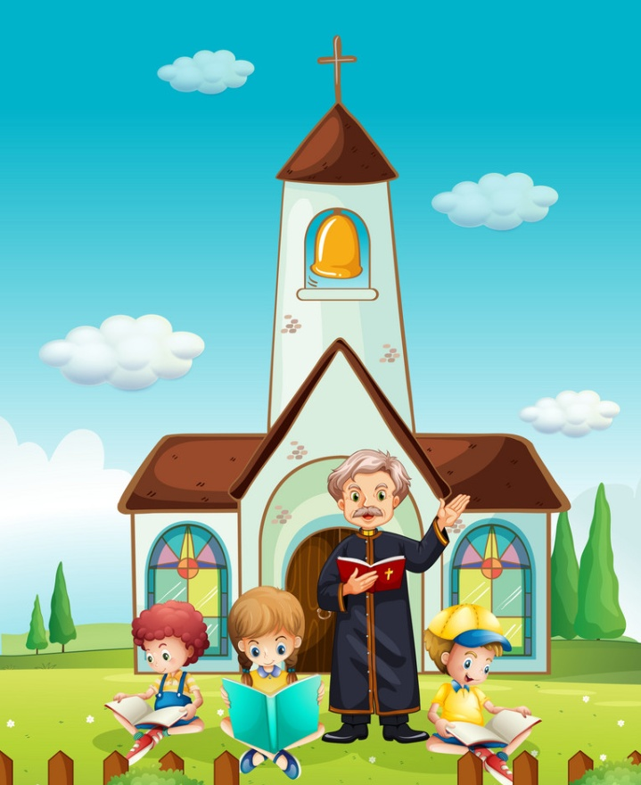
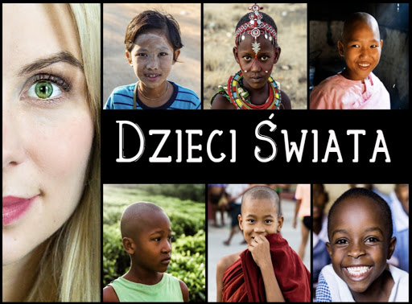
– Kto jest przedstawiony na tych obrazkach?
– Czym te dzieci się różnią? (różni je kolor skóry, strój)
Choć dzieci te odróżnia kolor skóry, mowa, miejsce zamieszkania, to podobnie jak wy lubią się bawić i chciałyby być szczęśliwe.

Wszystkie dzieci na całym świecie mają jednego i tego samego Ojca.
– Kto jest Ojcem wszystkich dzieci?
– Od kiedy wszyscy jesteśmy dziećmi Bożymi?
Tak, jesteśmy nimi od naszego chrztu. Wiemy, że Bóg to nasz wspólny Ojciec, że bardzo nas kocha i myśli o naszym szczęściu.
Rymowanka
Dzieckiem Bożym jestem ja,
niech wie o tym cały świat.

Bóg chce, żeby wszystkie Jego dzieci były radosne i uśmiechnięte.
Wszystkie dzieci mają wspólne święto, którym jest Dzień Dziecka. Wtedy dorośli starają się zrobić dzieciom jakąś miłą niespodziankę. I my sprawimy sobie radość.
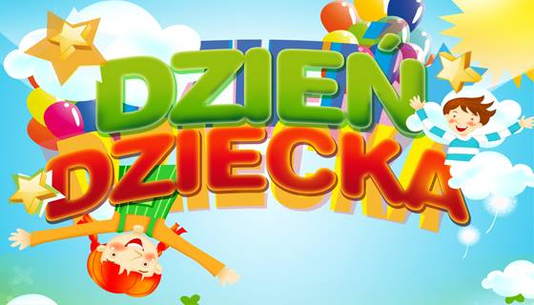

„Gdy idziemy poprzez świat” https://www.youtube.com/watch?v=h2NODCvxxtE
1. Gdy idziemy poprzez świat – chwalmy Boga,
W każdym miejscu,
w każdy czas – chwalmy Boga.
Nie ma w życiu zbędnych dni,
każda chwila ważna jest,
w każdej zobacz Bożą myśl.
Bo Bóg naszym Ojcem,
bo Bóg kocha nas,
On szlak nam wyznacza
i sam prowadzi nas.

Rozważanie „Przynosili Mu również niemowlęta, żeby na nie ręce włożył, lecz uczniowie, widząc to, szorstko zabraniali im. Jezus zaś przywołał je do siebie i rzekł: «Pozwólcie dzieciom przychodzić do Mnie i nie przeszkadzajcie im: do takich bowiem należy królestwo Boże. Zaprawdę, powiadam wam: Kto nie przyjmie królestwa Bożego jak dziecko, ten nie wejdzie do niego»”. (Łk 18,15-17)

